塔城广汇天然气有限责任公司
和什托洛盖镇LNG加注站

塔城广汇天然气有限责任公司和什托洛盖镇LNG加注站（下称和什站）始建于2011年7月份，完工于12月。其气化工作全部纳入新疆广汇股份有限公司统一管理，和什站投资建设1300万元，目前主要以淖毛湖LNG为主要供应气源。另新疆广汇股份有限公司拥有国内目前最大的LNG专业运输队伍，完全能够保障产品的安全、持续、准点运输。公司经营范围：天然气、车用LNG、L-CNG、燃气灶具、天然气专用管网材料及其配件、燃气报警器、燃气热水器、壁挂炉、波纹管、食品、日用百货、五金、劳保用品及汽车用品的销售；汽车维修；电动汽车充电桩租赁服务；提供汽车充电服务；燃气工程、加注站的投资与管理；化工石油设备管道工程施工；燃气应用技术的研发及提供技术信息咨询服务；燃气管道及设施设计、施工、维护；提供液化天然气利用、生产、运输技术的咨询服务；液化天然气专用储运设备及配套备件的销售及提供相关技术咨询服务；房屋租赁。。(依法须经批准的项目，经相关部门批准后方可开展经营活动)。
和什站占地面积6676平方米，主要是一个三合一站点，即LNG、L-CNG、民用。站内主要储气设备设有2台43英寸卧式集装箱储罐，供和什镇镇区居民、车用使用，最大储气能力5.2万方，目前均正常运营，截至目前，和什镇3073户居民使用天然气，保障了当地居民生活用气，日均使用量约1100方，和什镇燃气主管网长度7289米，公司围绕和丰县经济社会发展保障县城居民的燃气安全是企业服务宗旨。立足城市供气，以服务民生为己任，始终践行“以人为本、用户至上”的企业宗旨，不断深入推进企业内部改革与创新，确保城市供气安全和服务保障，为用户提供安全、放心的燃气。

企业名称 | 塔城广汇天然气有限责任公司和什托洛盖镇LNG加注站
法定代表人／  主要负责人 | 吕慧萍 | 职务 | 副经理 | 职称 | 负责人
原许可证  编号 | rq00162 | 经营区域 | 和什镇 | 经营类别 | 燃气汽车加气、管道燃气
企业地址 | 新疆塔城地区和布克赛尔县和什托洛盖镇迭伦北街284号
联系人 | 袁静 |  |  | 邮政编码 | 843306
联系电话 | 18809906850 |  |  | 初次取证日期 | 2014年4月8日
企业性质 | 私有 |  |  | 注册资金 | 500万
燃气管道输配  经营 | 高压管网（KM） | 0 |  | 中压管网（KM） | 7.2
 | 低压管网（KM） | 0 |  | 居民用户数 | 3073户
 | 餐饮用户数 | 13 |  | 工业用户数 | 0
CNG、LNG天然气汽车加气站 | 建成（座） | 1座 |  | 加气机（台／枪） | 1台/2枪
 | 压缩机（台） | 2台 |  | 日供气能力 | 10000方
 | 储气井（口） | 1组（储气瓶组） |  | 单口水容积m³ | 3m³
 | 高压泵（台） | 0 |  | 容积㎡（LNG） | 0
液化石油气输  配站 | 输配站（座） | 0 |  | 占地面积（亩） | 0
 | 储罐（台、m） | 0 |  | 消防水池（㎡） | 0
 | 残液罐（台、㎡） | 0 |  | 压缩机（台） | 0
 | 水封井（个） | 0 |  | 喷淋装置（套） | 0
换气站（点） | 面积（㎡） | 0 |  | 储罐（个） | 0
办事流程：
一、咨询电话：
1.24小时服务热线：0990-6722713
二、办公场所、业务窗口地址
办公场所地址：新疆维吾尔自治区塔城地区和布克赛尔县和什托洛盖镇迭伦北街284号
三、办事流程
(一)用气报装流程
1.用气企业提交申请：
(1)《用户供气申请表》；
(2)企业法人营业执照(或组织机构代码证)复印件；
(3)单位委托书及委托人身份复印件；
(4)建筑总平面布置图；
2.现场勘察：
(1)根据用气企业使用燃气器具的用了，由设计院进行设计；
(2)设计蓝图；
(3)供气企业按照约定时间进行现场勘查，确定供气方式，进行施工图设计,编制施工概预算。
5.签订合同：缴纳费用，签订《燃气管道工程施工合同》。
6.工程施工：供气企业组织人员进行供气管道施工，管道试压、燃气表具、可燃探头安装和竣工验收。
（二）缴费流程
1.物联表计量用户
（1）用户出示用户信息（用户号、用户名、登记联系电话、登记地址）。
（2）收费员进行相对信息找出用户用气表抄表计量，用户可采用现金、银行存款转账等多种方式缴费，出具发票。
2.卡表用户
预存卡费，进行充值缴费，缴费方式可转账、现金、等多种方式缴费，出具发票。
（三）维修流程
用户拨打24小时服务维修热线：09906722713，工作人员现场核查进行维修并向用户反馈有关情况。
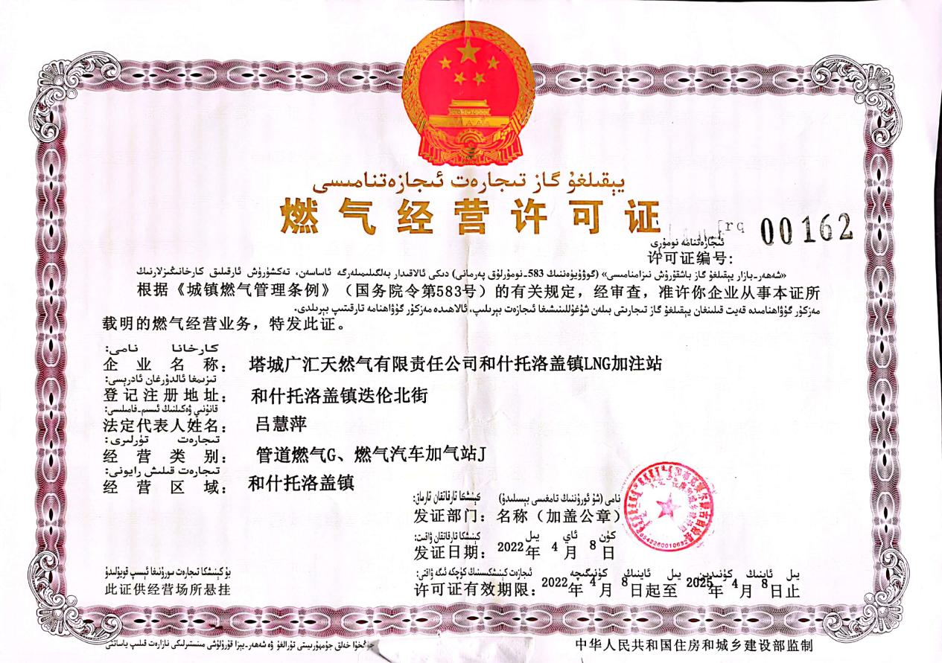

新疆新捷燃气有限责任公司和布克赛尔蒙古自治县和什镇CNG加气站

新疆新捷燃气有限责任公司和布克赛尔蒙古自治县和什镇CNG加气站于2011年开工建设，2012年5月投产运行，注册地址位于和布克赛尔县和什托洛盖镇迭伦南街，法定代表人为李宝军，隶属于新疆新捷燃气有限责任公司克拉玛依分公司。经营范围：燃气汽车加气经营，无民用气，注册资金500万元。加气站负责人：李宝军，办公电话：18609901885
企业名称 | 新疆新捷燃气有限责任公司和布克赛尔蒙古自治县和什镇CNG加气站
法定代表人／  主要负责人 | 李宝军 | 职务 | 站长 | 职称 | 负责人
许可证  编号 | 新202313070002J | 经营区域 | 和什托洛盖镇 | 经营类别 | 燃气汽车加气
企业地址 | 新疆塔城地区和布克赛尔县和什托洛盖镇迭伦南街
联系人 | 李宝军 |  |  | 邮政编码 | 834400
联系电话 | 18609901885 |  |  | 初次取证日期 | 2011年2月
企业性质 | 国有 |  |  | 注册资金 | 500万
燃气管道输配  经营 | 高压管网（KM） | 0 |  | 中压管网（KM） | 0
 | 低压管网（KM） | 0 |  | 居民用户数 | 0
 | 餐饮用户数 | 0 |  | 工业用户数 | 0
CNG、LNG天然气汽车加气站 | 建成（座） | 1座 |  | 加气机（台／枪） | 3台/6枪
 | 压缩机（台） | 1台 |  | 日供气能力 | 8000方
 | 储气井（口） | 2口（储气井） |  | 2口水容积m³ | 8m³
 | 高压泵（台） | 0 |  | 容积㎡（LNG） | 60
液化石油气输  配站 | 输配站（座） | 0 |  | 占地面积（亩） | 0
 | 储罐（台、m） | 0 |  | 消防水池（㎡） | 0
 | 残液罐（台、㎡） | 0 |  | 压缩机（台） | 0
 | 水封井（个） | 0 |  | 喷淋装置（套） | 0
换气站（点） | 面积（㎡） | 0 |  | 储罐（个） | 0
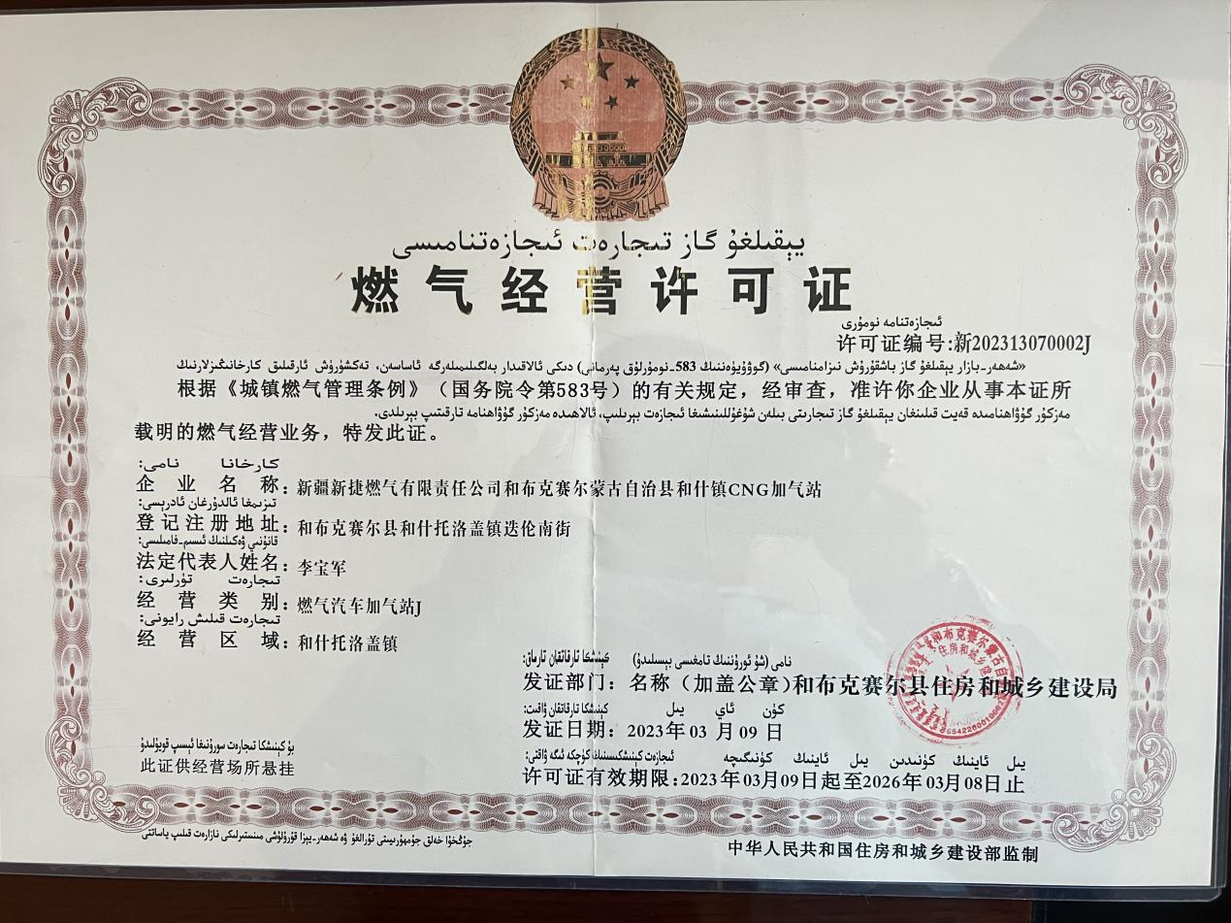

塔城新捷能源有限公司和布克赛尔县分公司

塔城新捷能源有限公司和布克赛尔县分公司成立于2012年，注册地址位于新疆塔城地区和布克赛尔蒙古自治县和布克赛尔镇科克江路039号，法定代表人为马辉。公司经营范围：管道燃气G、燃气汽车加气站J。加气站负责人：王文震，办公电话：19190190000。
企业名称 | 塔城新捷能源有限公司和布克赛尔县分公司
法定代表人／  主要负责人 | 马辉 | 职务 | 总经理 | 职称 | 负责人
原许可证  编号 | 新202313070001GJ | 经营区域 | 和布克赛尔镇 | 经营类别 | 管道燃气G、燃气汽车加气站J
企业地址 | 新疆塔城地区和布克赛尔蒙古自治县和布克赛尔镇科克江路039号
联系人 | 王文震 |  |  | 邮政编码 | 834400
联系电话 | 19190190000 |  |  | 初次取证日期 | 2020年1月9日
企业性质 | 国有 |  |  | 注册资金
燃气管道输配  经营 | 高压管网（KM） | 0 |  | 中压管网（KM） | 9.45
 | 低压管网（KM） | 0 |  | 居民用户数 | 6699户
 | 餐饮用户数 | 50 |  | 工业用户数 | 0
CNG、LNG天然气汽车加气站 | 建成（座） | 1座 |  | 加气机（台／枪） | 2台/6枪
 | 压缩机（台） | 1台 |  | 日供气能力 | 方
 | 储气井（口） | 2组（储气瓶组） |  | 单口水容积m³ | 3.39m³
 | 高压泵（台） | 0 |  | 容积㎡（LNG） | 0
液化石油气输  配站 | 输配站（座） | 0 |  | 占地面积（亩） | 0
 | 储罐（台、m） | 0 |  | 消防水池（㎡） | 0
 | 残液罐（台、㎡） | 0 |  | 压缩机（台） | 0
 | 水封井（个） | 0 |  | 喷淋装置（套） | 0
换气站（点） | 面积（㎡） | 0 |  | 储罐（个） | 0

办事流程：
1.提供初装费收据
2.住户身份证复印件
3.企业上门检查表具
4.企业填写通气点火单
5.企业核实表具表向、编号、表具是否完好
6.报总公司审核表具，录入库存
7.审核完成后进行零散户新装
8.办理完成后出卡充值
9.用户填写用气合同

